DIGITAL·HUMANS
C O M I T E D E D I R E C T I O N A U G M E N T E
Comite de direction - edition hebdomadaire
2026-08-17
Sante globale : 53/100
Tendance : 53 contre 51 le 13/08 (dernière mesure comparable sans artefact) et 25 le 14/08 (chiffre lui-même signalé trompeur par le CoS ce jour-là, composition du calcul différente). Statut maintenu à rouge malgré un score médian : le site public est toujours hors ligne à J-16 de l'échéance du 1er septembre, cause racine bloquant simultanément Marketing (plancher), Commercial (trames v0) et Legal (pages vides) ; deux correctifs de sécurité déjà accordés restent non exécutés depuis le 13/08.
Calcul - Delivery 100x0,30=30,00 (rapport frais du jour, vérifié) ; Commercial 50x0,25=12,50 (dernier rapport vendredi 14/08, jour ouvré courant) ; Marketing 1x0,15=0,15 (idem, plancher depuis 7 jours) ; Exécution/CoS 0x0,10=0 (idem, méthodologie assumée par le CoS le 14/08). Somme=42,65. Customer Success EXCLU : score structurellement non calculable (0 compte client réel avant septembre, confirmé par Sam le 13/07) -- condition permanente, pas un rapport manquant. Diviseur=0,80. 42,65/0,80=53,3 -> 53.
1. Vue d'ensemble
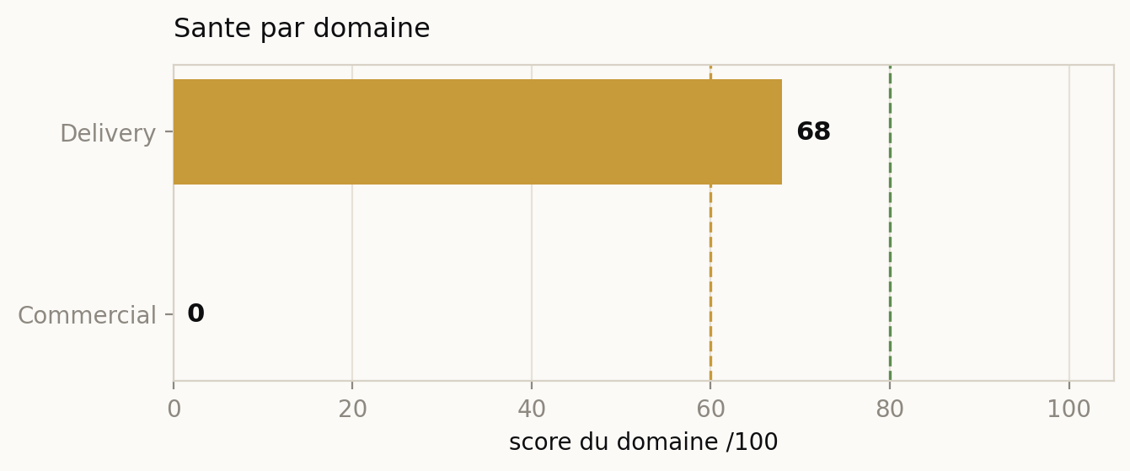
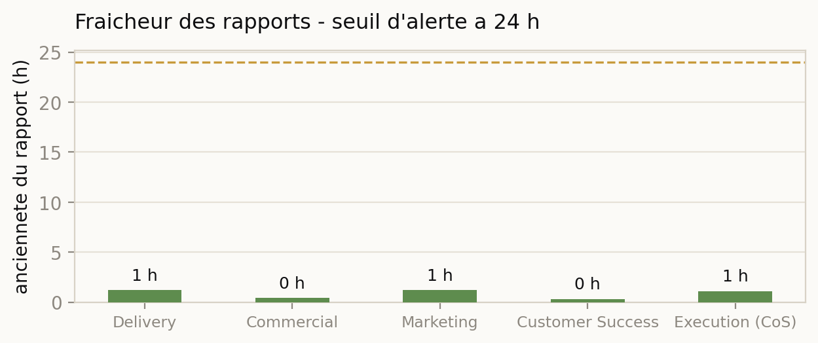
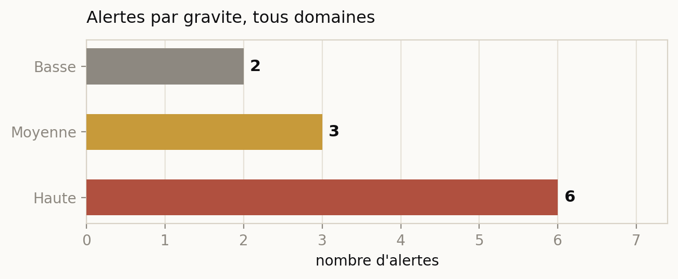
2. Decisions en attente
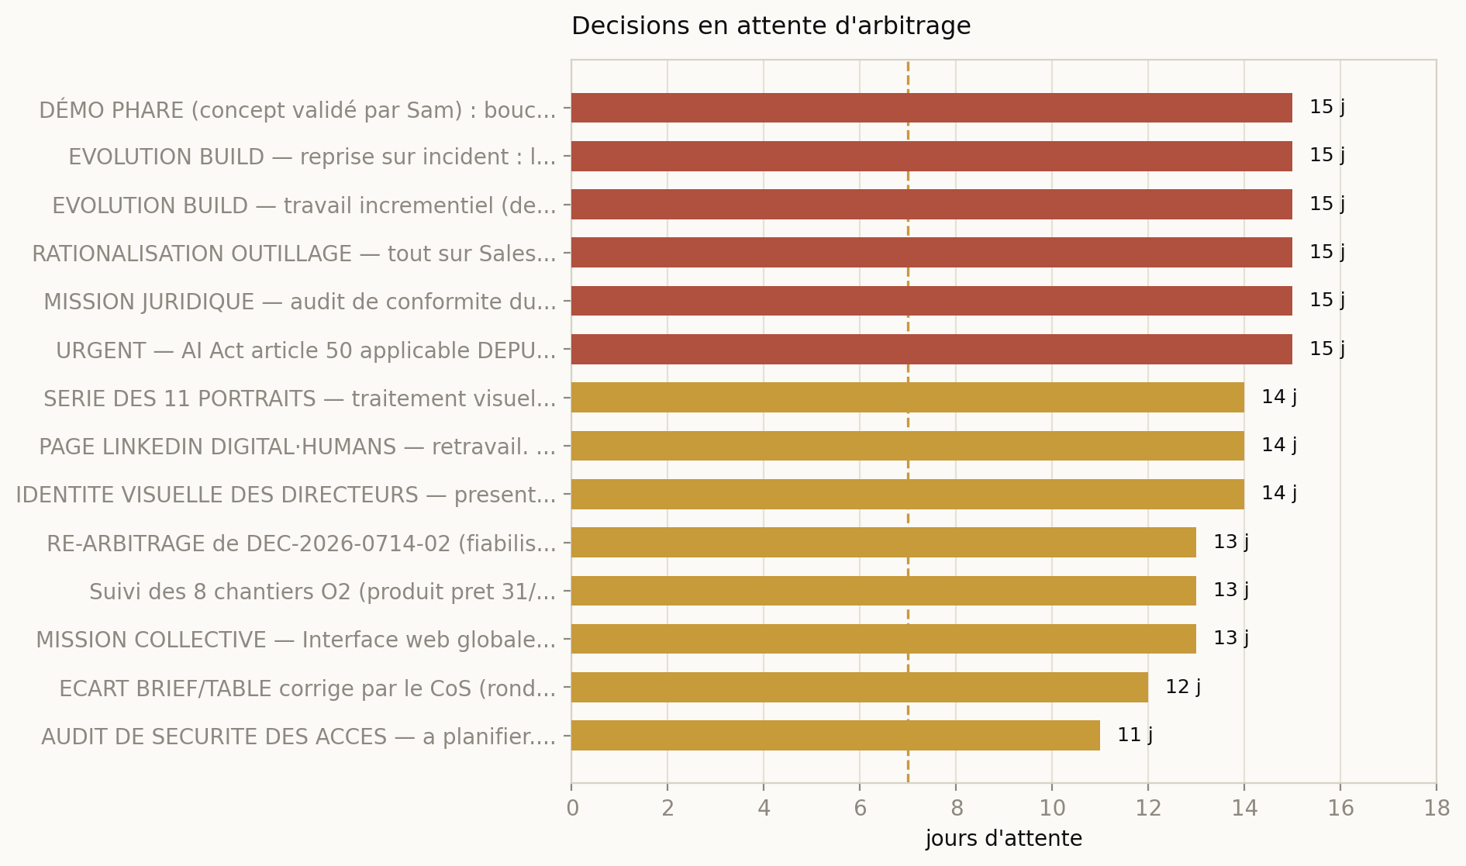
ID | Decision | Origine | Age
DEC-2026-0802-01 | DÉMO PHARE (concept validé par Sam) : boucle fermée Agentforce -> DH -> sandbox. Un agent Agentforce du client | sam | 15 j
DEC-2026-0802-02 | EVOLUTION BUILD — reprise sur incident : le BUILD v2 recommence a la phase 1 a chaque relance, sans sauter les | ceo | 15 j
DEC-2026-0802-03 | EVOLUTION BUILD — travail incrementiel (delta) : ne renvoyer a Raj que les lots rejetes par Elena et les eleme | sam | 15 j
DEC-2026-0802-04 | RATIONALISATION OUTILLAGE — tout sur Salesforce : canal de tickets = Email-to-Case natif (Service Cloud, licen | sam | 15 j
DEC-2026-0802-06 | MISSION JURIDIQUE — audit de conformite du parcours complet. Verifier la legalite et la conformite RGPD de bou | sam | 15 j
DEC-2026-0802-07 | URGENT — AI Act article 50 applicable DEPUIS LE 02/08/2026 (pas septembre). Obligations de transparence : info | sam | 15 j
DEC-2026-0803-03 | SERIE DES 11 PORTRAITS — traitement visuel. Sam demande une cinematique noir et blanc, registre spectacle, evo | sam | 14 j
DEC-2026-0803-04 | PAGE LINKEDIN DIGITAL·HUMANS — retravail. Cest la page do partiront toutes les communications commerciales et | sam | 14 j
DEC-2026-0803-05 | IDENTITE VISUELLE DES DIRECTEURS — presentation de lequipe sur le site et identification lors dinterventions e | sam | 14 j
DEC-2026-0804-01 | RE-ARBITRAGE de DEC-2026-0714-02 (fiabilisation export logs backend, refusee le 14/07) : ACCORDEE par Sam le 0 | sam | 13 j
DEC-2026-0804-02 | Suivi des 8 chantiers O2 (produit pret 31/08 : 6 bugs clos, RAG v2, Stripe prod, Postmark) : ACCORDEE version | sam | 13 j
DEC-2026-0804-05 | MISSION COLLECTIVE — Interface web globale (suite DEC-2026-0714-01, validee le 04/08). Chaque direction exprim | sam | 13 j
DEC-2026-0805-01 | ECART BRIEF/TABLE corrige par le CoS (ronde 05/08) : MAJ DE L'OFFRE CANONIQUE (/workspace/config/offre_dh.md) | sam | 12 j
DEC-2026-0806-08 | AUDIT DE SECURITE DES ACCES — a planifier. Recenser tous les mots de passe et secrets (orgs Salesforce, VPS, b | sam | 11 j
3. Les decisions instruites
Chaque decision porte l'argument de celui qui la demande, l'argument contraire quand il existe, et la recommandation du CEO digital.
DEC-2026-0813-06 - Site vitrine jamais basculé vers sa version réelle
Qui demande : directeur-delivery, le 13/08 -- 3 jours d'âge sur le fond (nommé le 08/08 sous l'angle 'pages légales vides'), échéance de fond J-16 (01/09)
Son argument : Le vrai site est prêt dans /var/www/dh-preview (config nginx en place), jamais poussé en production. Les 5 adresses testées renvoient toutes la même page Entracte, octet pour octet. Ce n'est pas un défaut de contenu : c'est un défaut de bascule hébergeur.
Argument contraire : Aucun désaccord de fond. La seule ambiguïté, jamais tranchée explicitement, est celle du porteur du geste : Sam a-t-il seul l'accès hébergeur, ou le délègue-t-il à Delivery ? DEC-2026-0813-08 demandait justement à Delivery une date, réponse encore incomplète.
• Sam bascule lui-même dès confirmation de dh-preview
• Sam délègue l'accès hébergeur à Delivery pour exécution
• Attendre encore une ronde
Recommandation : Trancher maintenant qui a la main. 16 jours ne permettent plus d'attendre une réponse implicite à une question jamais posée frontalement -- ce geste unique débloque 3 domaines à la fois.
Ta reponse : ..................................................................
DEC-2026-0813-07 - Chat multi-agents au niveau du tableau de bord
Qui demande : Sam, le 13/08 -- 3 jours d'âge
Son argument : Sam veut un chat accessible hors projet/exécution, alimenté par le contexte client et le RAG, chaque agent répondant sur sa compétence propre, prix renvoyé vers Sophie.
Argument contraire : Préalable bloquant objectif et déjà accordé (DEC-2026-0812-01, filtre projet) : sans lui, un chat sans identifiant verrait le RAG de tous les clients. Ce correctif reste lui-même non exécuté (voir priorité 2).
• Confirmer l'attente du préalable avant tout développement
• Prioriser explicitement le préalable pour débloquer les deux chantiers ensemble
Recommandation : Confirmer l'attente. Lancer ce chat avant le correctif de cloisonnement créerait une fuite de données entre clients au moment même où on cherche à la corriger.
Ta reponse : ..................................................................
DEC-2026-0813-08 - Relance formelle du CoS à Delivery, onze décisions assignées
Qui demande : Sam lui-même via le CoS, le 13/08 au soir -- 3 jours d'âge, échéance dépassée
Son argument : Onze décisions accordées portent le nom de Delivery, la plus ancienne à dix jours, six feux verts donnés le 13/08 sans accusé de réception. Sam demandait onze lignes de statut à la ronde suivante.
Argument contraire : Depuis la relance, Delivery a posté deux rondes substantielles (15/08, 16/08) qui couvrent en détail plusieurs des onze items (B3 toujours bloqué et pourquoi, N8N toujours injoignable et pourquoi, garde-fou hors de son périmètre d'écriture) -- pas le format exact demandé, mais un fond réel existe désormais, ce qui n'était pas le cas au moment de la relance.
• Considérer la relance satisfaite sur le fond, demander juste le format 'onze lignes' en complément lundi
• Exiger encore le format exact avant de considérer répondu
• Clore et repasser en suivi standard du CoS
Recommandation : Considérer satisfaite sur le fond, mais demander au CoS de vérifier lundi que les onze items sont couverts un par un -- exiger en plus le format exact serait bureaucratique vu le contenu déjà livré.
Ta reponse : ..................................................................
DEC-2026-0813-09 - Validation conjointe Legal + Delivery sur le cloisonnement RAG
Qui demande : Sam, le 13/08 -- 3 jours d'âge
Son argument : Le correctif accordé (DEC-2026-0812-01) traite le cloisonnement APPLICATIF (filtre projet) mais pas la couche BASE (48 tables sans row-level security). Sam veut une réponse commune Legal+Delivery sur ce que ça couvre et ce qui reste, car la compartimentation est annoncée aux clients.
Argument contraire : Aucun désaccord de fond signalé. Risque réel : le correctif accordé lui-même n'est toujours pas exécuté (priorité 2) -- la réponse conjointe documenterait une protection qui n'existe pas encore en pratique.
• Découpler : exécuter le correctif accordé maintenant, produire la réponse conjointe en parallèle
• Exiger la réponse conjointe avant tout démarrage
• Ne rien relancer avant la prochaine ronde
Recommandation : Découpler. Le premier client arrive dans environ 3 semaines : l'exécution ne doit pas attendre un document, et le document ne doit pas être oublié -- Legal n'a pas non plus de ronde ce week-end pour le pousser.
Ta reponse : ..................................................................
DEC-2026-0813-10 - DEOS ne peut pas imposer de fournisseur de modèle -- défaut d'architecture produit
Qui demande : constat remonté au comité le 13/08, principe déjà arbitré par Sam ce même jour -- 3 jours d'âge
Son argument : Les six directeurs tournent sous claude -p, qui ne parle que le format Anthropic. Cela bloque déjà la bascule GPU, le test MiniMax et l'exploitation du DGX Spark (arrivée dans 4 jours, le 20/08). Sam a tranché le PRINCIPE : sortir du harnais plutôt que poser une passerelle qui masquerait le défaut.
Argument contraire : Chantier d'ingénierie non trivial : les sous-agents Task héritent du harnais, le comportement des outils (Bash, Read, Grep) hors claude -p reste à vérifier -- un directeur sans outils ne fait plus rien.
• Demander le chiffrage complet à Delivery avant toute exécution
• Différer après le 20/08
• Ne rien engager avant chiffrage
Recommandation : Demander le chiffrage maintenant. Le principe est déjà tranché ; il ne manque que le coût et le calendrier avant l'arrivée du DGX Spark dans 4 jours.
Ta reponse : ..................................................................
DEC-2026-0815-01 - Piste à instruire pour 0813-10 : le harnais DeepSeek
Qui demande : signalé par Sam le 15/08, instruit par Delivery -- 1 jour d'âge
Son argument : Harnais MIT modulaire (adaptateur de modèle, registre d'outils, journal, boucle d'agent tous remplaçables) -- réponse potentielle exacte au défaut 0813-10, avec 4 points concrets à vérifier (catalogue fournisseurs, lecture CLAUDE.md, hooks, journal append-only).
Argument contraire : Le texte de la décision contient DÉJÀ l'arbitrage de Sam du 15/08, mot pour mot : 'ne rien migrer avant le 1er septembre'. Il n'y a donc plus de question ouverte à lui poser.
• Reclasser en clos, avec le texte de Sam du 15/08 comme preuve
• Laisser en attente_sam au cas où Sam voudrait ajouter une nuance
• Transformer en suivi CoS (vérifier les 4 points sans migrer, sans re-solliciter Sam)
Recommandation : Reclasser en clos. Sam a déjà répondu dans le corps même du texte -- la garder en attente_sam encombre ta file pour rien, contrairement à la règle posée le 10/08.
Ta reponse : ..................................................................
DEC-2026-0815-02 - Trois compteurs faux sur l'écran d'exécution
Qui demande : relevé par Sam le 16/08 pendant une session, remonté par Delivery -- 0 jour d'âge
Son argument : Tokens, temps et coût affichés à l'écran ne lisent pas la bonne source (tokens à 0 alors que 35 000+ produits, coût facturé au tarif API alors que tout tourne sur GPU local) -- risque de fausser l'arbitrage sur l'hébergement du palier gratuit en GPU.
Argument contraire : C'est un bug d'affichage, pas un choix stratégique. Le curseur du Directeur Delivery ('correctifs' = agit_sous_validation) l'autorise déjà à corriger et faire valider a posteriori -- ce n'est pas une question qui a besoin de la décision de Sam en amont.
• Reclasser en accordée, assignée à Delivery sous son curseur correctifs existant
• Laisser en attente_sam par prudence vu l'impact sur un arbitrage financier à venir
• Demander à Delivery un chiffrage du correctif avant toute reclassification
Recommandation : Reclasser en accordée sous le curseur correctifs de Delivery -- c'est un bug à corriger, pas un arbitrage. Le signaler comme prioritaire vu son impact sur la décision GPU/palier gratuit suffit, sans occuper la file de Sam.
Ta reponse : ..................................................................
DEC-2026-0815-03 - Premier SDS complet sur modèle local -- résultat et limites
Qui demande : session du 16/08 avec Sam, remonté par Delivery -- 0 jour d'âge
Son argument : Succès de bout en bout (51 min, 12 livrables, 0$ d'API) avec 3 défauts corrigés en chemin ; une limite ouverte (troncature du WBS de Marcus à 32768 tokens, une seule phase sur six).
Argument contraire : Le texte ne pose aucune question fermée à Sam -- c'est un compte-rendu de résultat avec une limite technique à résoudre (contexte du modèle GGUF), pas un choix qui lui revient.
• Reclasser en clos comme compte-rendu, ouvrir un suivi technique CoS/Delivery sur la troncature WBS
• Laisser en attente_sam si Sam souhaite trancher explicitement la suite (généraliser le palier gratuit en GPU par exemple)
• Demander à Sam une question précise avant de la laisser ouverte
Recommandation : Reclasser en clos comme compte-rendu, sauf si tu veux explicitement trancher la généralisation du modèle local au palier gratuit -- dans ce cas, il faut reformuler la décision en une question précise, celle-ci n'en pose aucune.
Ta reponse : ..................................................................
4. Hier - les faits
delivery - [{"texte": "Exécution 169 (Volta Reseaux, projet créé pour l'occasion) : premier SDS complet de bout en bout sur modèle local (Qwen3.8 27B GPU), 51 min, 12 livrables, zéro dollar d'API pour la partie GPU. Trois défauts corrigés en chemin (routeur LLM ignorait gpt-oss/qwen38 depuis le 13/08, budget de raisonnement qui vidait le contenu, canaux sf-lead/curseurs).", "source": "rapport_delivery 16/08 ; postgres:v_deos_executions#169 ; decisions#DEC-2026-0815-03"}, {"texte": "Exécution 166 (CRM Digital-Humans interne) : l'incohérence de statut signalée 2 jours de suite (haut niveau RUNNING/100% alo
execution - [{"texte": "PÉRIMÉ (dernier rapport vendredi 14/08, traité comme courant). Dette d'exécution (accordée+en_execution) à 46 ce jour-là ; recompté en direct aujourd'hui : 47 (41 accordée + 6 en_execution). Attente_sam recompté en direct : 8 (contre 5 vendredi -- 3 nouvelles décisions Delivery créées le week-end, voir compteurs).", "source": "rapport_cos 14/08 ; psql COMITE_DB_DSN GROUP BY statut, CEO 2026-08-16"}]
marketing - [{"texte": "PÉRIMÉ (dernier rapport vendredi 14/08, traité comme courant). Portrait Aisha (rang 10) déposé, clôturant le pipeline BUILD des 4 portraits de la série. Score au plancher (1/100) pour la 5e mesure consécutive, cause nommée : site jamais basculé.", "source": "rapport_marketing 14/08"}]
commercial - [{"texte": "PÉRIMÉ (dernier rapport vendredi 14/08, traité comme courant -- pas de ronde le week-end). Pipeline inchangé à 11 entrées depuis le 10/08 (6e jour ouvré sans mouvement). Réserve sur les 112/126 prospects Salesforce (org 'equipe-dev' potentiellement non lue) LEVÉE depuis : DEC-2026-0814-01 clos le 14/08, 'rapatriement des leads terminé'.", "source": "rapport_commercial 14/08 ; decisions#DEC-2026-0814-01 (clos, vérifié en direct 2026-08-16)"}]
legal_financier - [{"texte": "Legal et Financier ont produit des rondes complètes vendredi 14/08 (curseur écrire_base=conseillé pour les deux : ils proposent, ils n'écrivent pas eux-mêmes). Trois écritures proposées jamais posées depuis, faute de consolidation le week-end : 2 mises à jour de statut pour Financier (DEC-2026-0813-04, DEC-2026-0813-05) et 1 proposition de correctif de prix (Pricing.tsx) pour Legal. Voir alerte section 6.", "source": "rondes/directeur-financier-2026-08-14.json ; rondes/directeur-legal-2026-08-14.json (lecture directe CEO, 2026-08-16)"}]
5. Indicateurs
• sante_globale - 53/100 (CS exclu, structurel)
• site_public_reouverture - toujours Entracte (2 URL revérifiées ce jour, 200/6330 octets identiques), J-16 avant le 01/09
• execution_165_incoherence - phase BUILD 1 failed (15/08 14:54Z) vs statut haut niveau RUNNING/70% -- vérifié en direct, nouveau depuis hier, à trancher avant 48h
• execution_166_incoherence - statut haut niveau désormais FAILED, cohérent avec la phase -- vérifié en direct
• premier_sds_local_reussi - exec169, 51 min, 12 livrables, 0$ d'API GPU -- 3 défauts corrigés en chemin, limites ouvertes sur le WBS (troncature 32768 tokens)
• correctifs_securite_non_pushes - 2 commits (B2 logging, chiffrement Salesforce) toujours locaux sur repo-delivery, 2e jour, risque de perte si conteneur non persistant
• en_attente_de_ton_arbitrage - 8 (dont 3 nouvelles depuis vendredi, 3 possiblement mal classées -- voir analyse_decisions)
• accordees_en_attente_execution - 47 (41 accordée + 6 en_execution), +1 vs vendredi -- vérifié en direct psql
• fournisseur_modele_impose - DEOS ne peut pas changer de fournisseur (harnais claude -p) -- bloque déjà GPU/MiniMax, DGX Spark arrive dans 4 jours (20/08)
• pipeline_commercial - 11 entrées, inchangé depuis le 10/08 (dernier rapport connu, vendredi)
• marketing_score - 1/100, 5e mesure au plancher (dernier rapport connu, vendredi)
• cs_rapport_non_persiste - ronde CS du 14/08 complète mais jamais écrite en deos_state -- arbitrage demandé par CS lui-même, resté sans réponse 2 jours
6. Alertes
• Site public toujours intégralement sur Entracte (revérifié ce jour, 2 URL, 200/6330 octets identiques). J-16 avant l'ouverture visée du 01/09. Cause nommée depuis le 13/08 (bascule hébergeur jamais faite), question du porteur du geste toujours sans réponse. (curl direct digital-humans.fr, CEO 2026-08-16 ; decisions#DEC-2026-0813-06)
• Exécution 165 : phase BUILD 1 en échec depuis le 15/08 14:54Z ('No batches generated'), statut haut niveau incohérent (RUNNING, 70%, phase3_3) sans aucune trace de phase 2/3 en base -- vérifié en direct ce jour, nouveau depuis hier, mérite un verdict avant 48h. (postgres:v_deos_build_phases#165 + v_deos_executions#165, CEO 2026-08-16)
• 2 correctifs de sécurité déjà accordés (B2 identifiants, chiffrement Salesforce) restent commités uniquement localement sur repo-delivery, invisibles depuis l'extérieur du conteneur faute de configuration SSH -- 2e jour consécutif, risque de perte si le conteneur n'est pas persistant entre sessions. (rapport_delivery 16/08 (git push --dry-run -> Host key verification failed))
• Le rapport CS du 14/08 a bien été produit (ronde complète, réelle) mais jamais persisté dans deos_state -- le directeur a explicitement choisi de ne pas écrire, citant une instruction du jour en contradiction avec l'étape 5 de son skill, et a demandé un arbitrage resté sans réponse depuis 2 jours. Deux autres directions (Legal, Financier) opèrent sous un curseur d'écriture 'conseillé' similaire : leurs propositions du 14/08 (2 mises à jour de statut financier, 1 correctif de prix légal) sont documentées mais non posées faute de consolidation le week-end. (rondes/directeur-customer-success-2026-08-14.json ; rondes/directeur-financier-2026-08-14.json ; rondes/directeur-legal-2026-08-14.json, lecture directe CEO 2026-08-16)
• Couverture des logs backend/worker toujours partielle (9,3% et 5,7% de la fenêtre 24h selon le rapport Delivery de ce jour) -- en amélioration relative mais confiance sur 'zéro erreur' plafonnée à moyenne pour la portion non couverte. (rapport_delivery 16/08)
7. Opportunites
• Premier SDS complet réussi de bout en bout sur modèle local (exec169, 0$ d'API) : preuve concrète que l'hypothèse GPU pour le palier gratuit est viable techniquement -- à confirmer une fois les 3 compteurs d'écran corrigés (DEC-2026-0815-02), pour ne pas arbitrer sur des chiffres faux. (rapport_delivery 16/08 ; decisions#DEC-2026-0815-03)
• La réserve sur l'intégrité des 112/126 prospects Salesforce, ouverte depuis le 10/08, est levée (DEC-2026-0814-01, clos le 14/08) -- un point d'incertitude de moins sur le pipeline commercial. (decisions#DEC-2026-0814-01, vérifié en direct 2026-08-16)

Document genere automatiquement par le comite - sources : deos_state, registre des decisions.

